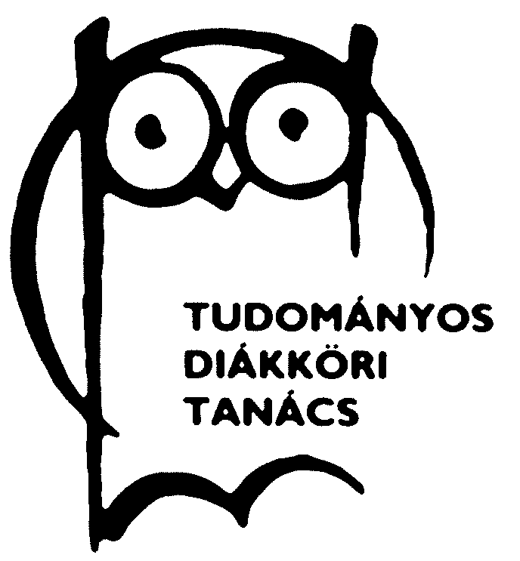

Májusban TDK

Az Óbudai Egyetem Tudományos Diákköri Tanácsa áprilisban szervezi meg tavaszi Tudományos Diákköri Konferenciáját.

A 61. Tudományos Diákköri Konferenciát
2025. május 7-én (szerdán) tartjuk.

A rendezvényre előzetesen nevezni kell a következők szerint. A dolgozathoz tartozó szerzők jelentkezési adatait és a tartalmi kivonatot rögzíteni kell a kari elektronikus TDK portálon (tdk.nik.uni-obuda.hu), majd véglegesítés után a konzulensnek is engedélyeznie kell a jelentkezést 2025. április 10. (csütörtök) délig (12⁰⁰ óra).
A dolgozat elkészítésénél javasolt figyelembe venni az Országos TDK konferencia megcélzott szekciójának formai előírásait: 37. OTDK központi felhívása (www.otdt.hu). A dolgozatot április 30. (SZERDA) délig (12⁰⁰ óra) a kari TDK rendszerben rögzíteni kell, amelyet a konzulensnek is támogatnia kell a kari TDK portálon: tdk.nik.uni-obuda.hu
A 61. Tudományos Diákköri Konferencia ünnepélyes eredményhirdetését 2025.. május 14., szerda 17:00-ra tervezzük a Budapest VIII., Tavaszmező utca 14–18. F.17. előadóba.

Sikeres TDK munkát és eredményes konferenciát kívánok!
Budapest, 2025. február 24.

Prof. Dr. Vámossy Zoltán
ÓE ETDT elnök

